**Task 1 : Sistem konversi rencana produksi 5 hari kerja yang sudah dibuat oleh Asep**

Pemecahan masalah :

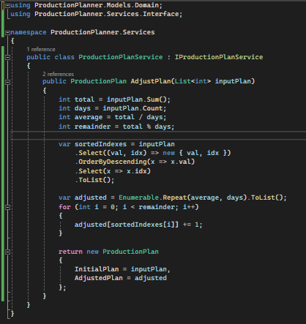

1. Input Data Produksi:

* User (Asep) mengisi jumlah produksi mobil untuk masing-masing hari (Senin–Jumat).
* Data ini dikirim ke controller sebagai List<int>.

1. Mengitung Total dan Rata-rata:

* Jumlahkan seluruh produksi harian → total.
* Hitung jumlah hari kerja → days (5).
* Hitung rata-rata per hari (dibulatkan ke bawah) → average = total / days.
* Hitung sisa pembagian → rest = total % days.

1. Tentukan Prioritas Hari:

* Membuat daftar index hari yang diurutkan berdasarkan nilai produksi awal dari yang terbesar ke terkecil (untuk prioritas pembagian ke hari tertentu jika terdapat sisa).

1. Buat Rencana Produksi Baru:

* Inisialisasi semua hari dengan nilai average.
* Tambahkan 1 ke hari-hari yang diprioritaskan sesuai jumlah rest.

1. Hasil:

* Hasil rencana produksi yang telah diperbaiki ditampilkan ke user dalam bentuk tabel.
* Total produksi tetap sama, tetapi distribusi antar hari menjadi lebih seimbang.

**Percobaan pertama : 4-5-1-4-6**

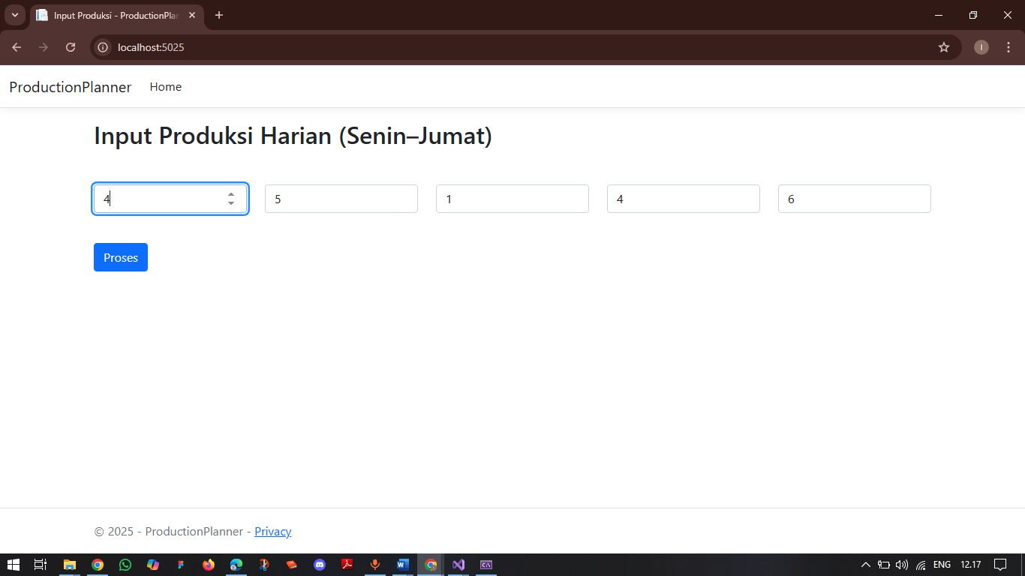

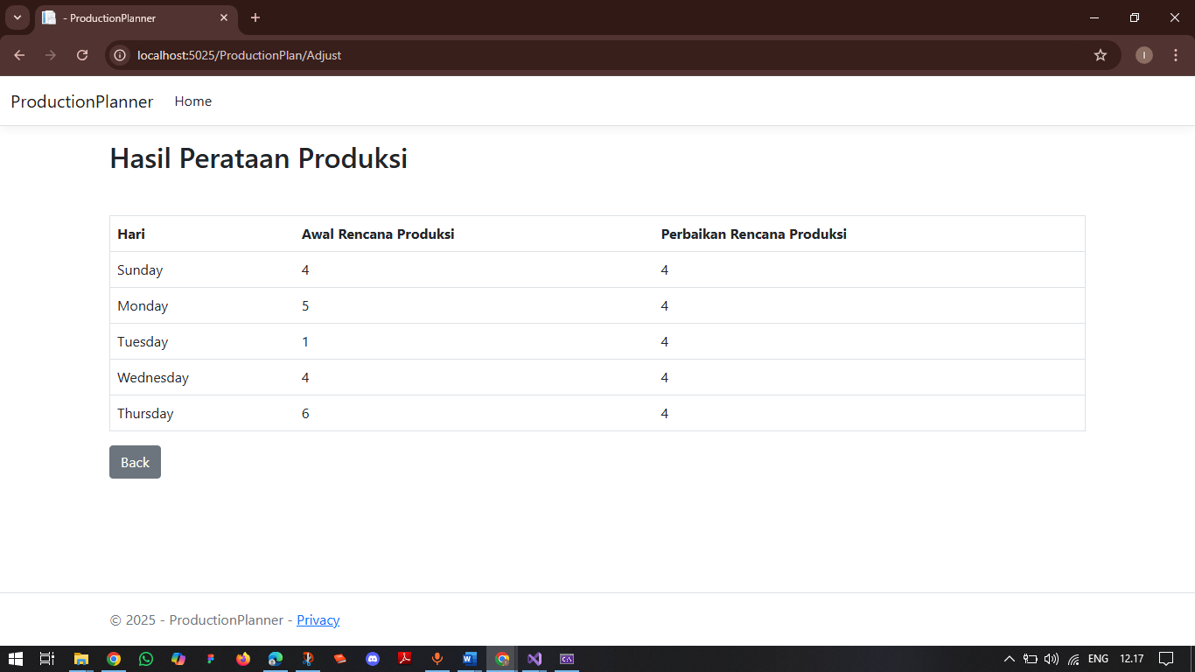

**Percobaan kedua : 5-4-3-6-4**

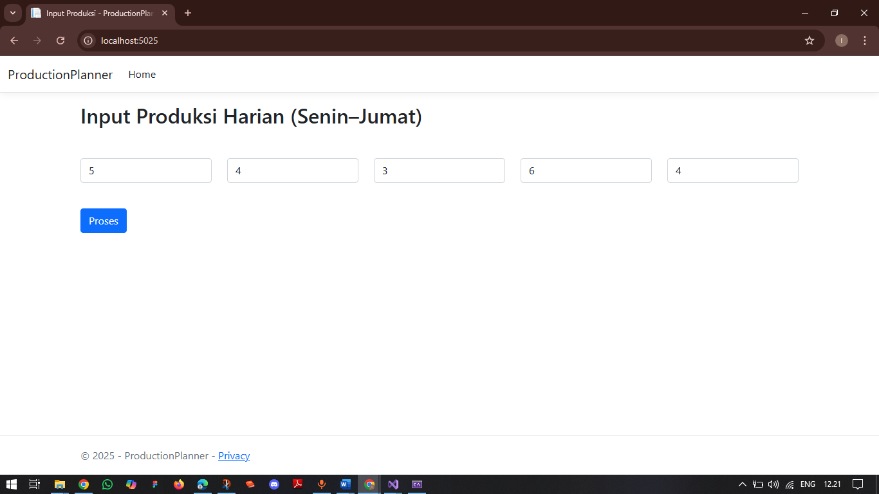

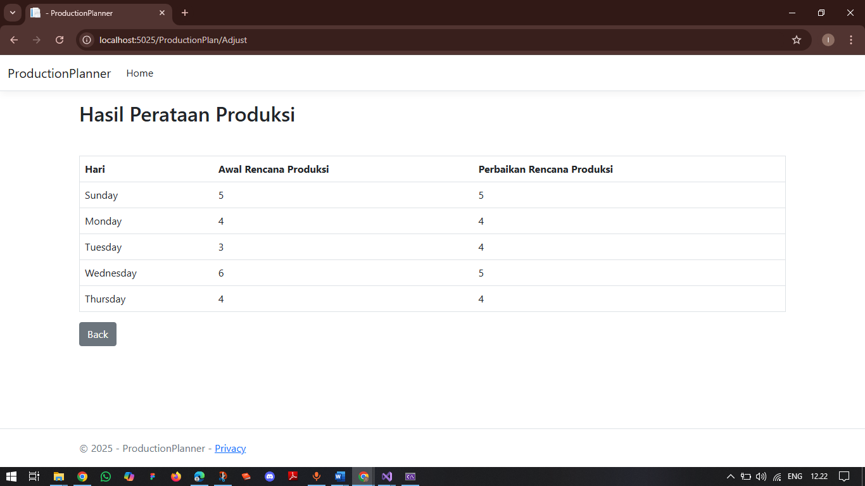

**Percobaan ketiga : 1-2-3-4-5**

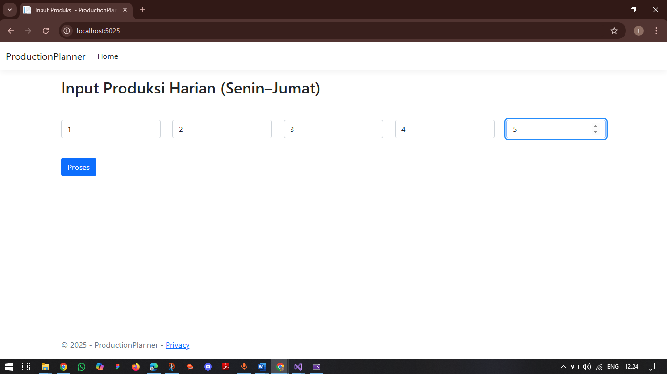

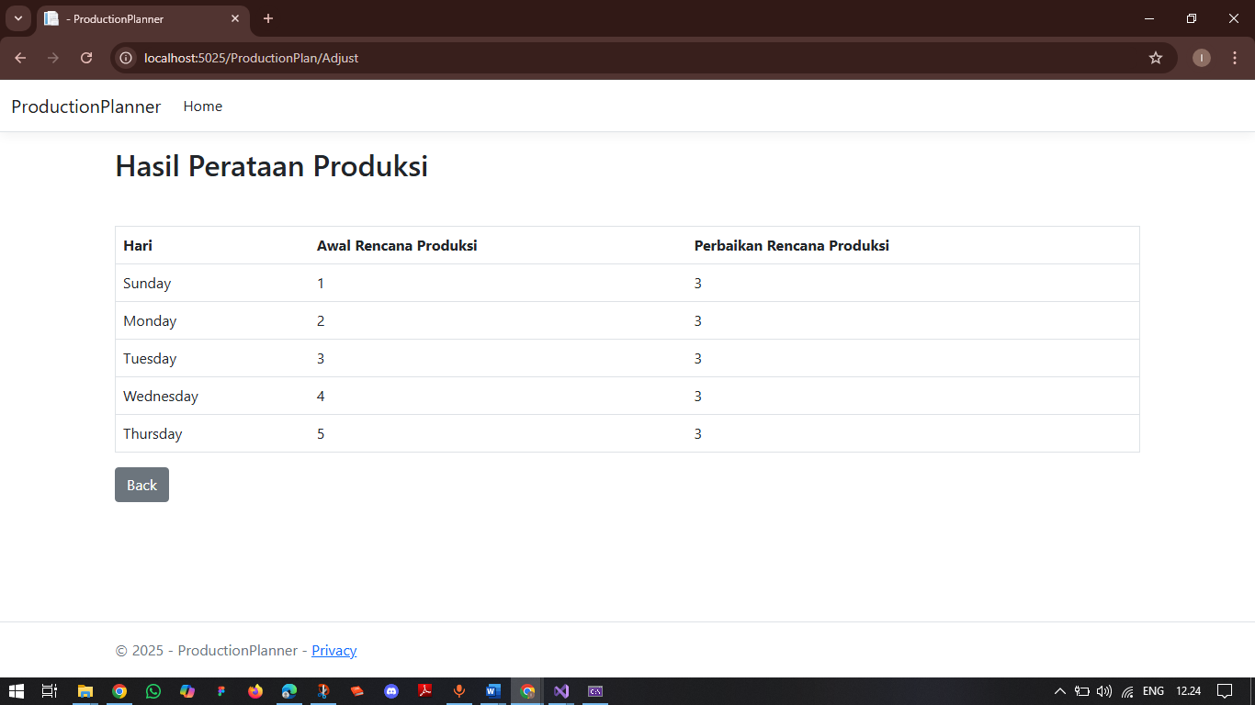

**Task 2 : Pemerataan Produksi 7 Hari dengan Hari Libur & Penyimpanan ke Database SQL Server.**

Pemecahan masalah (update AdjustedPlan untuk menangani data 7 hari dan hari libur) :

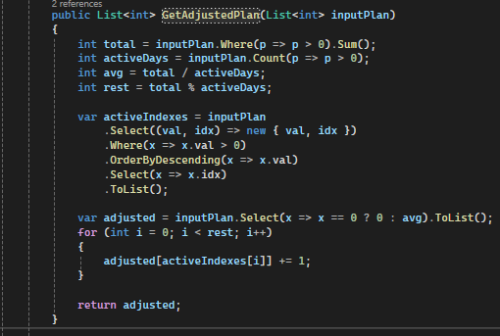

* 1. Input Data Produksi (7 Hari):
* User (Asep) mengisi jumlah produksi mobil untuk masing-masing hari, dari Senin hingga Minggu.
* Nilai 0 menandakan hari libur (tidak ada produksi).
* Data dikirim ke controller sebagai List<int>.
  1. Menghitung Total dan Rata-rata
* Menjumlahkan seluruh produksi pada hari kerja aktif (nilai ≠ 0) → total.
* Hitung jumlah hari kerja aktif → activeDays.
* Hitung rata-rata produksi per hari kerja (dibulatkan ke bawah) → average = total / activeDays.
* Hitung sisa pembagian produksi → rest = total % activeDays.
  1. Tentukan Prioritas Hari
* Membuat daftar index hari kerja (≠ 0) yang diurutkan berdasarkan nilai produksi awal dari yang terbesar ke terkecil.
* Hari-hari ini akan diprioritaskan menerima tambahan 1 unit produksi dari sisa (rest).
  1. Buat Rencana Produksi Baru
* Setiap hari kerja diisi dengan nilai average, sementara hari libur tetap diberi nilai 0.
* Menambahkan 1 unit ke hari-hari prioritas sebanyak jumlah rest yang tersisa.
  1. Simpan dan Tampilkan Hasil
* Hasil rencana produksi yang sudah diperbaiki disimpan ke database (ProductionHistory).
* Informasi yang disimpan mencakup rencana awal, hasil perataan, dan waktu proses.
* User dapat melihat hasil langsung serta daftar histori perencanaan sebelumnya melalui halaman web.

**Percobaan pertama : 4-5-1-7-6-4-0**

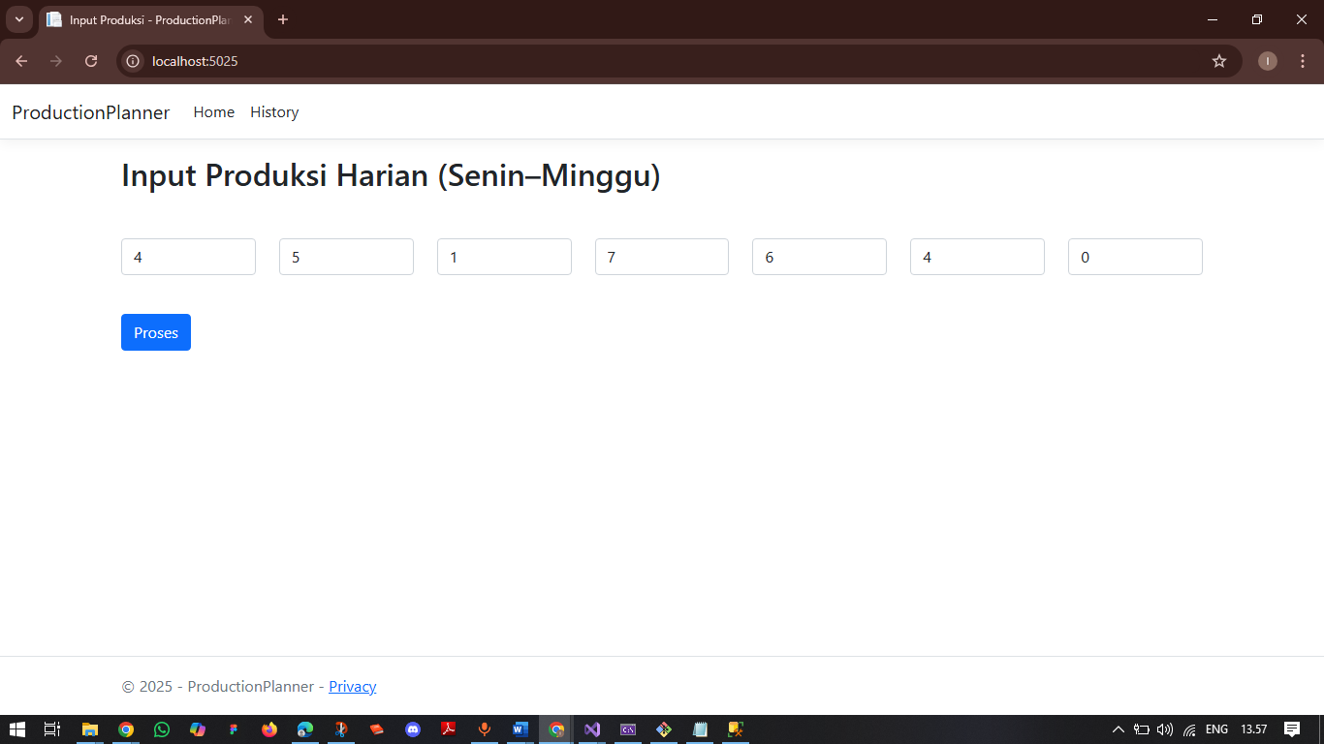

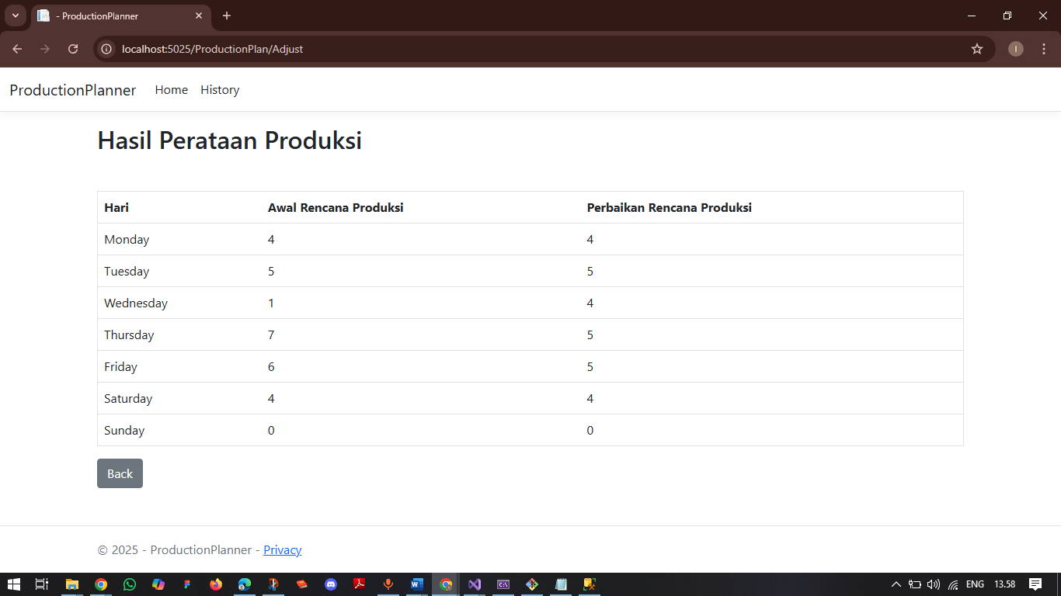

**Percobaan kedua : 5-4-3-6-4-0-0**

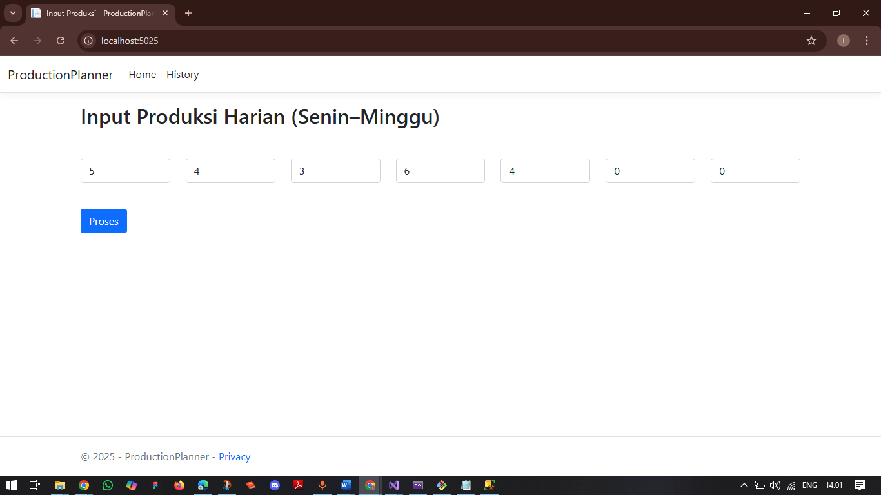

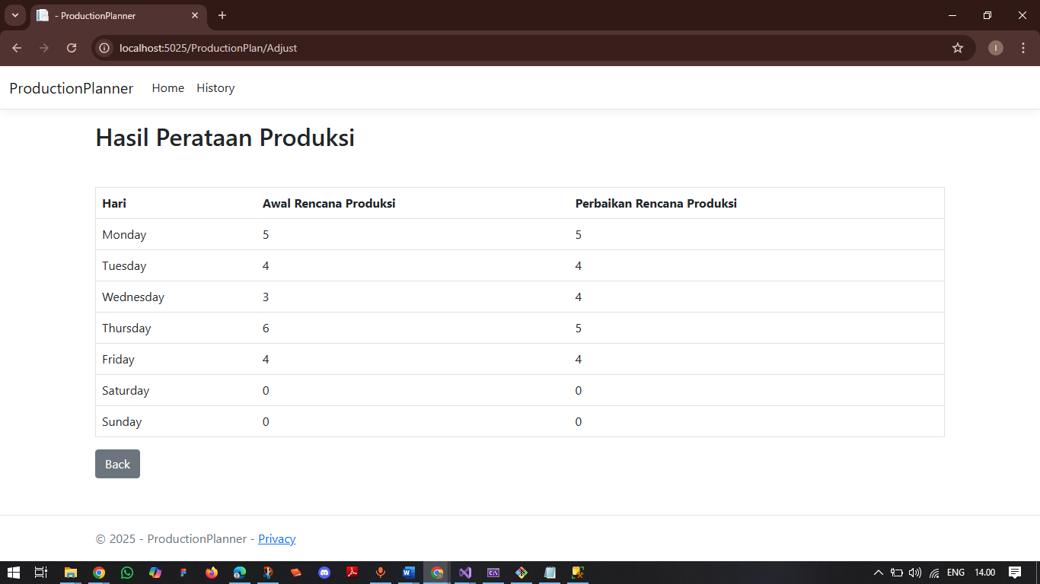

**Percobaan ketiga : 1-2-3-4-5-6-0**

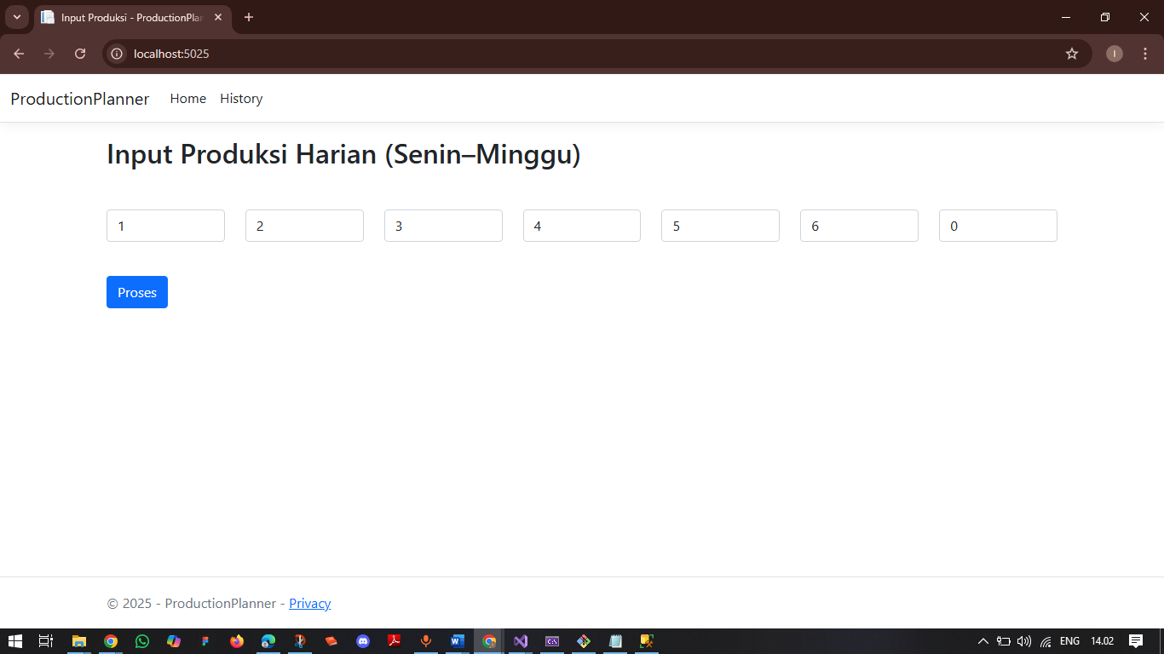

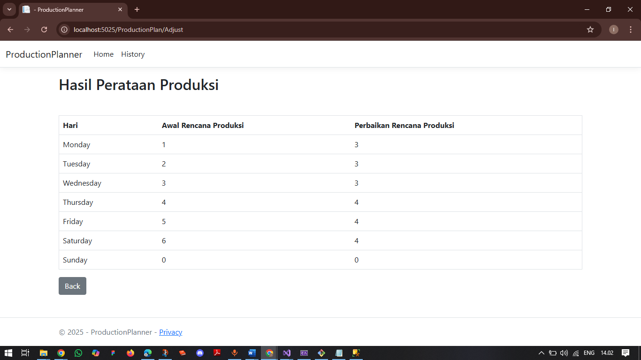

**Percobaan keempat : 0-3-4-3-2-1-0**

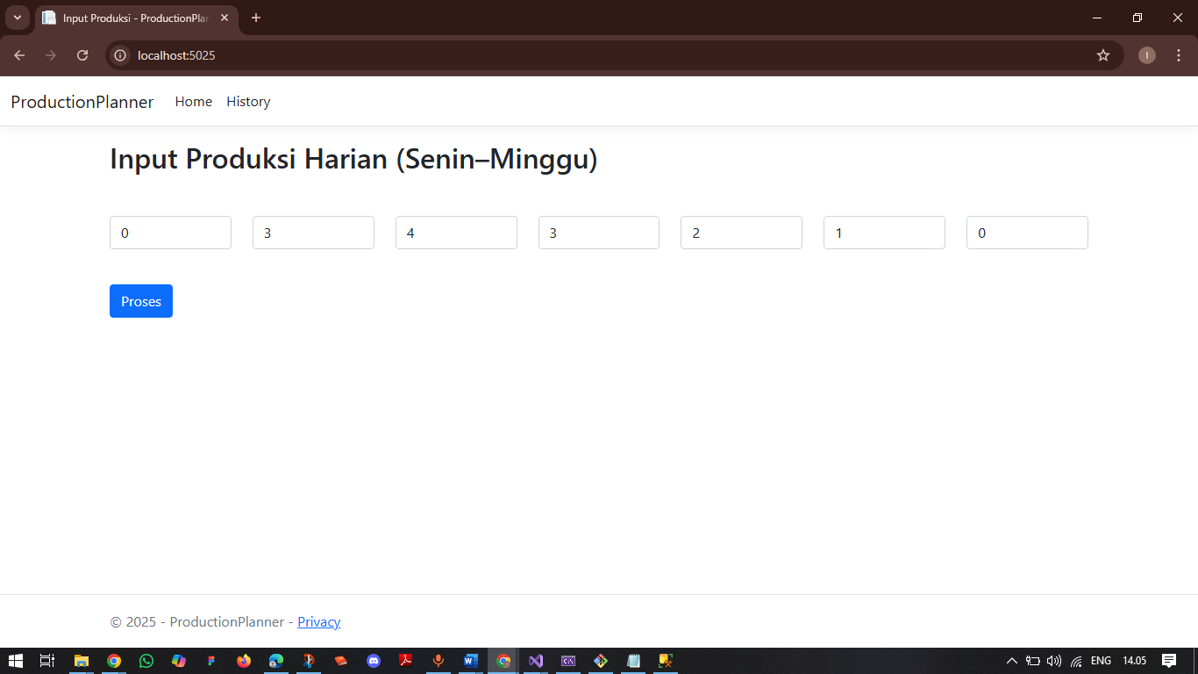

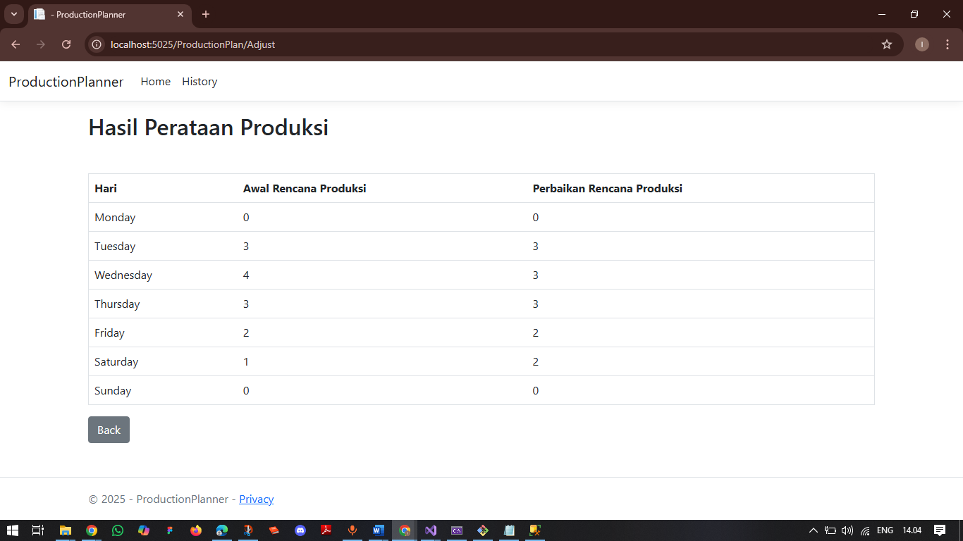

**Percobaan ke-lima : 2-0-5-6-7-8-0**

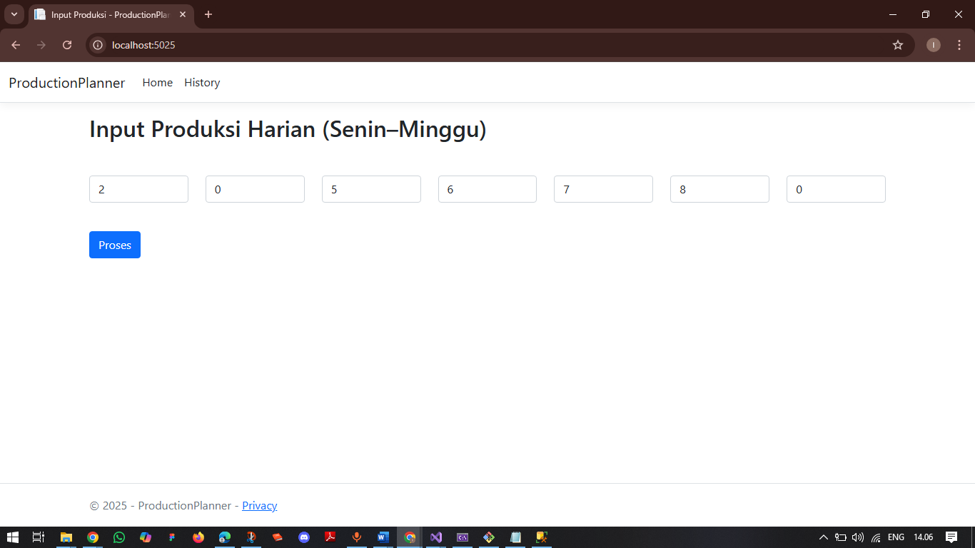

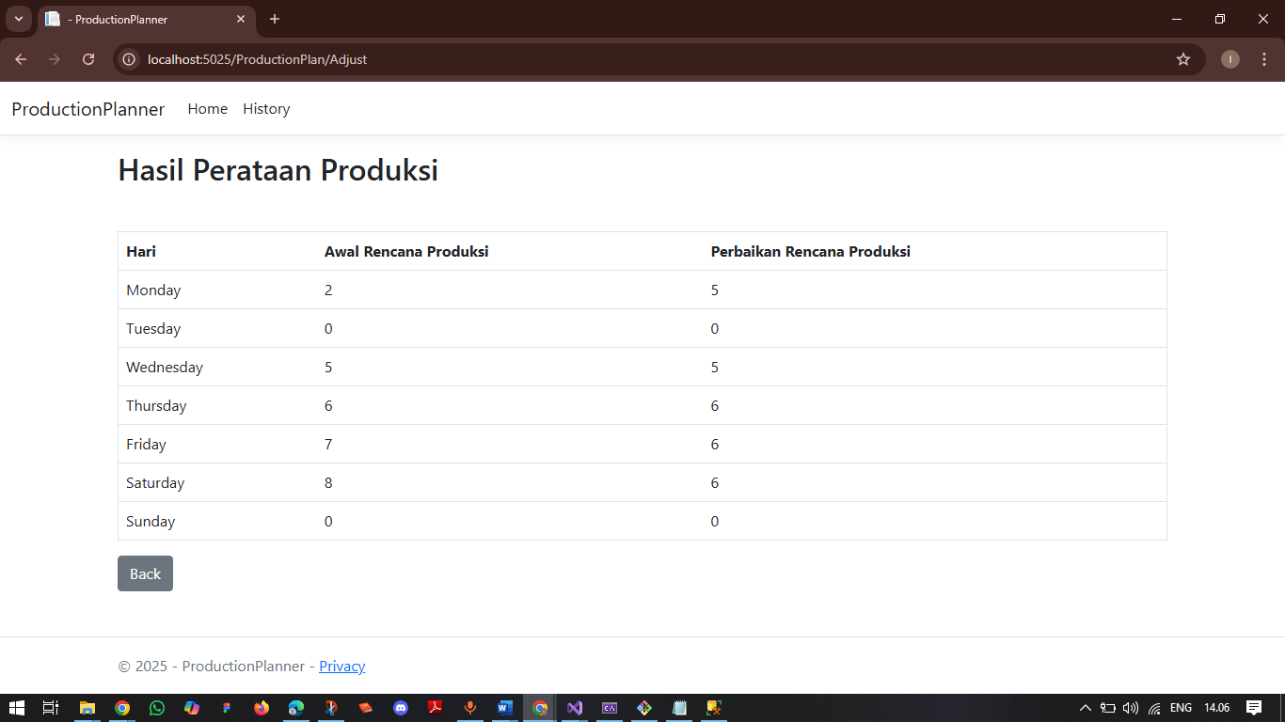

**Riwayat 5 transaksi :**

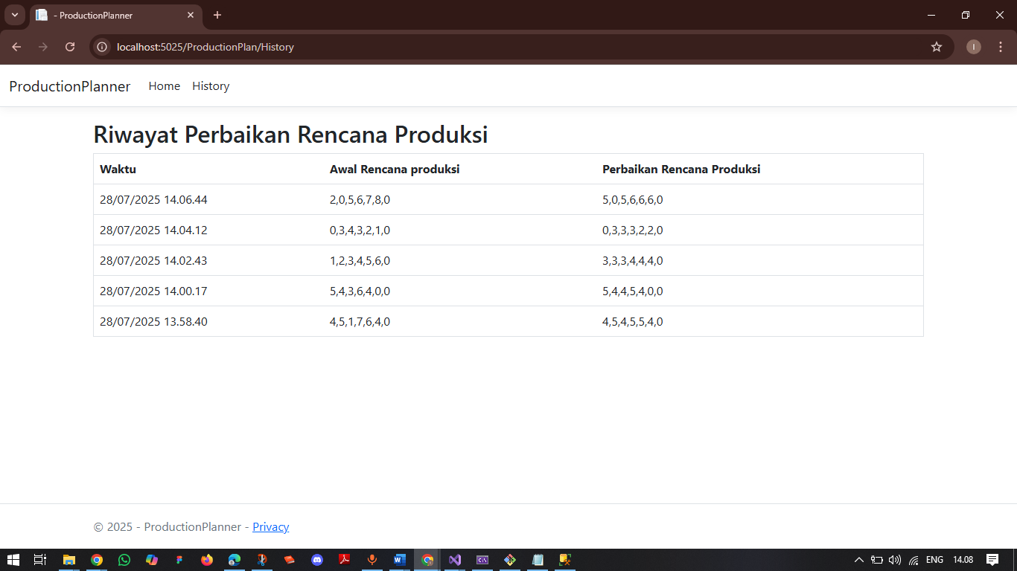

**Riwayat 10 Transaksi :**

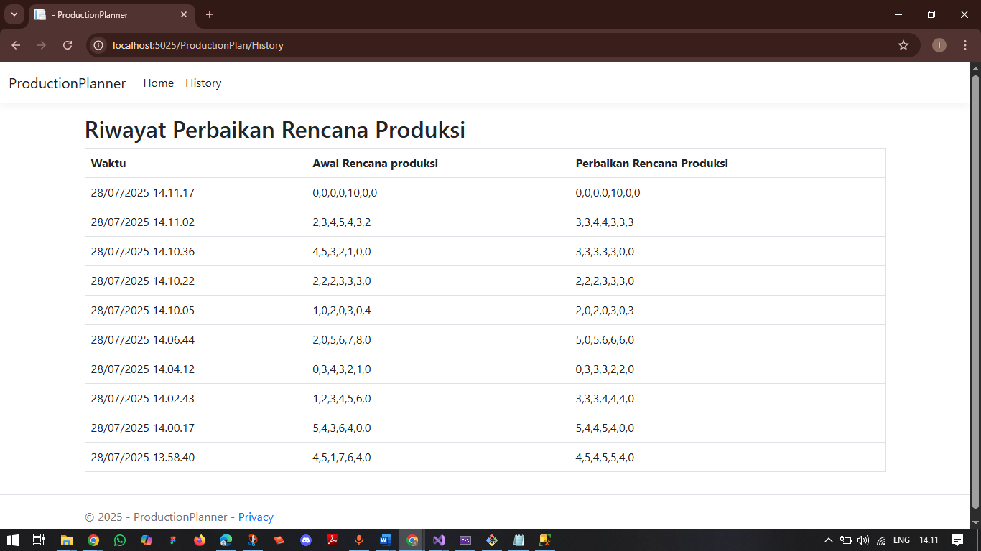

**Data di Database :**

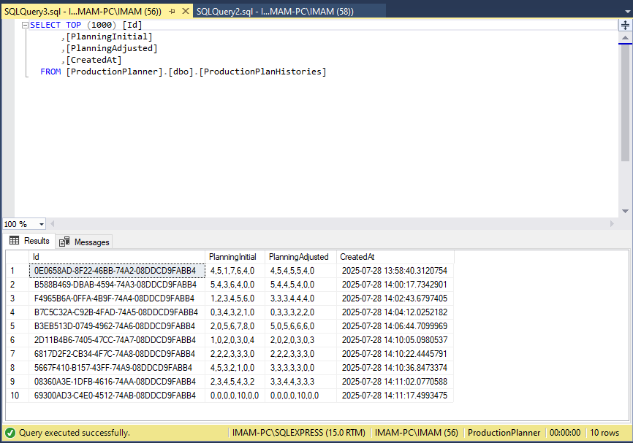

**Task 3 : Query di SQL Server**

1. Buat tabel fakultas sesuai struktur yang diberikan.

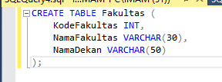

Hasil :

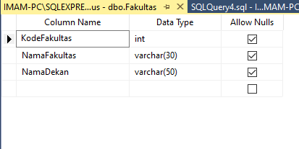

1. Buatkan query insert Table Prodi sesuai struktur yang diberikan.

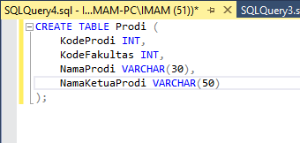

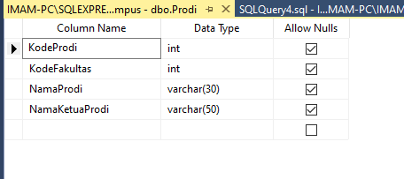

1. Buat query insert Table Mahasiswa sebagai berikut, dengan primary key nya adalah NPM.

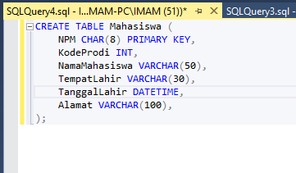

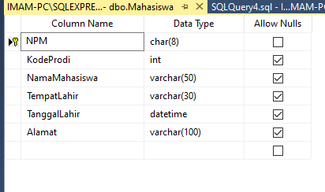

1. Buat query untuk menjadikan KodeFakultas sebagai primary key dari table Fakultas.

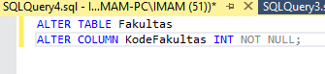

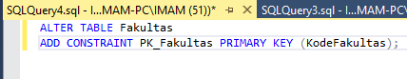

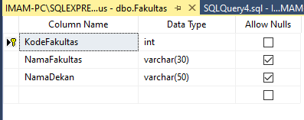

1. Buatlah query untuk menjadikan secara bersama KodeProdi dan KodeFakultas sebagai primary key.

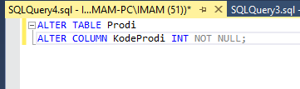

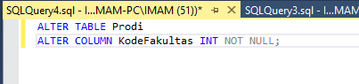

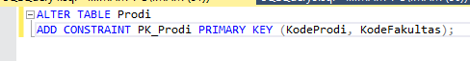

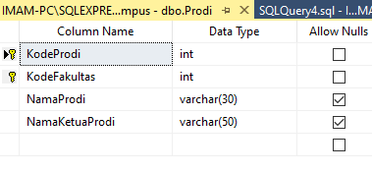

1. Masukkan data-data berikut dan cantumkan screenshot hasilnya.

a) Data Fakultas

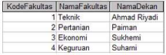

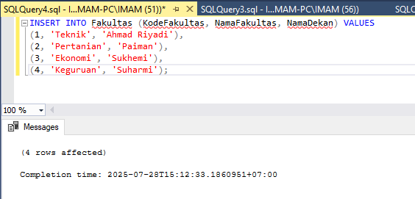

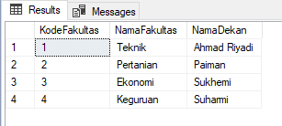

b) Data Prodi

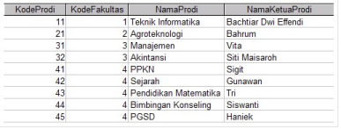

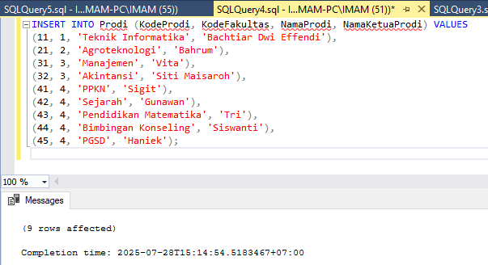

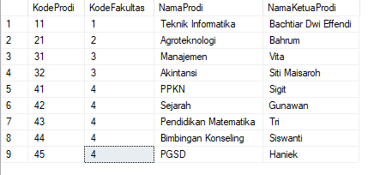

c) Data Mahasiswa

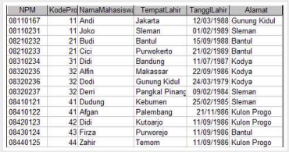

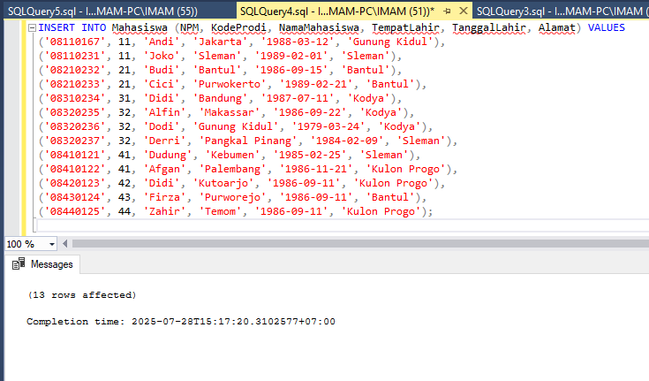

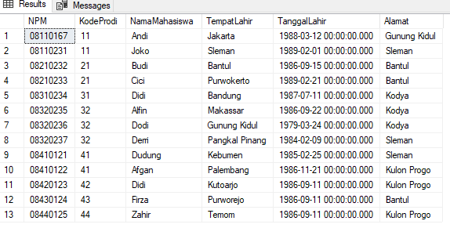

1. Buatlah query untuk menambahkan kolom tanggalDaftar di table Mahasiswa.

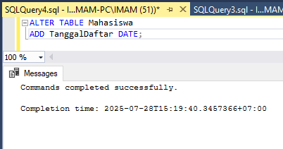

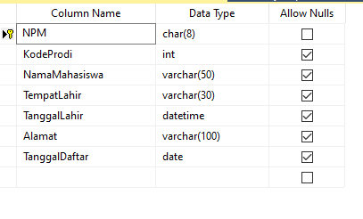

1. Buat query untuk menampilkan Nama Mahasiswa dan Alamat yang lahir di tahun 70-an dan tunjukkan hasil querynya!

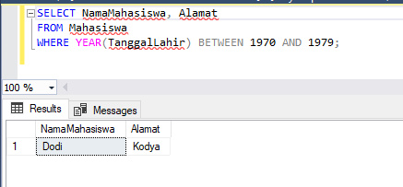

1. Buat query untuk menampilkan seluruh nama mahasiswa beserta prodinya dan tunjukkan hasil querynya!

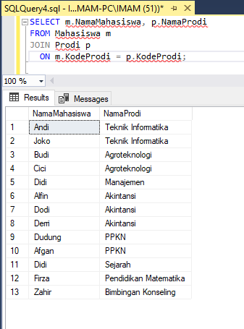

1. Buat query untuk menampilkan nama dan alamat dari 3 Mahasiswa tertua dari fakultas teknik !

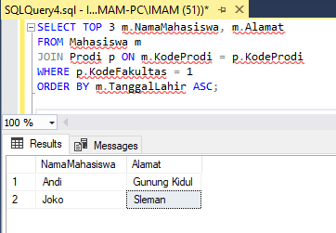

1. Buat query untuk menampilkan jumlah mahasiswa yang berasal dari Sleman!

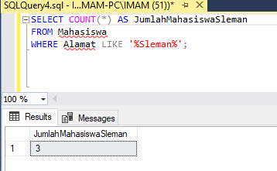

1. Buatlah query untuk mengganti tanggal daftar semua mahasiswa menjadi 3 September 2013 !

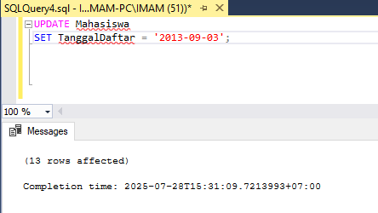

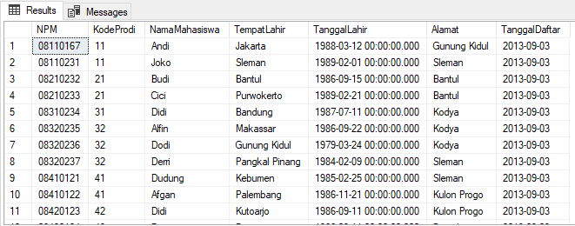

1. Buatlah query untuk menampilkan semua informasi mahasiswa yang namanya berawalan D !

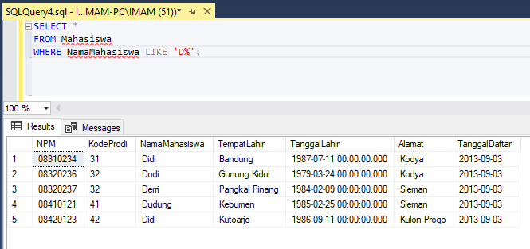

1. Buatlah query untuk mengganti tanggal lahir Joko menjadi 20 Januari 1990 !

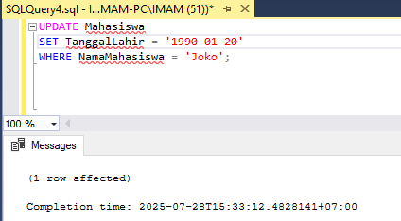

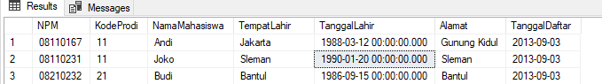

1. Buatlah query untuk menampilkan data nama prodi beserta jumlah mahasiswanya !

